C++入门：
- C++中小的知识点
- 会对C语言中涉及不合理的地方

02
C++98里面有63个关键字，C语言里面有32个关键字
命名空间：
定义格式： namespace N
C语言中标准的输入和输出在C++z中仍旧可以使用
scanf/getchar/gets... printf/putchar/puts...
C++中的输入和输出使用起来更加便捷
输入：cin>>a;
输出：cout<<a;
<iostream>+using namespace std; 比较老的编译器<iostream.h>
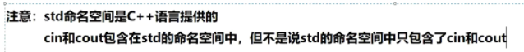
C和C++关于函数之间的关系
- 函数返回值类型
- 函数参数类型
结论：C++编译器比C语言编译器对函数参数，返回值检测更加的严格。
3.C++函数参数可以带默认值
4.
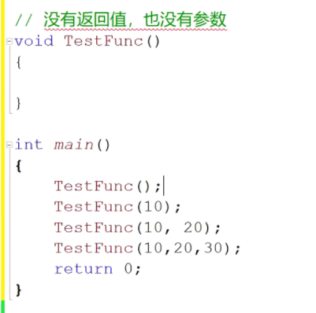
在C语言中能通过编译，在C++中无法编译通过
C++编译器比C语言编译器语法检测更加严格
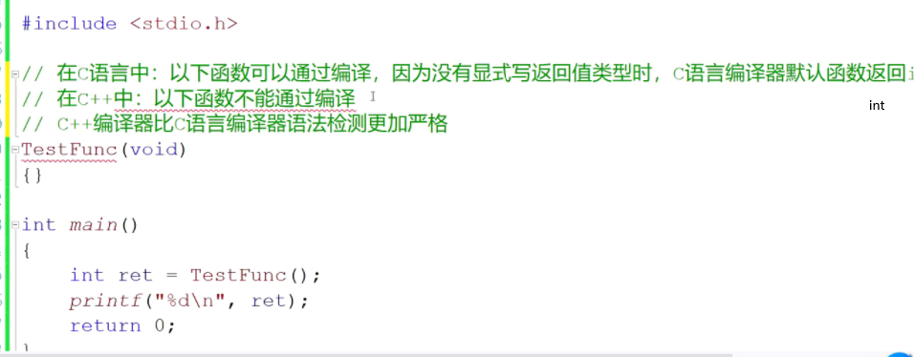
在C语言中能通过编译，在C++中无法编译通过

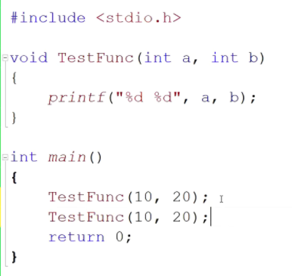
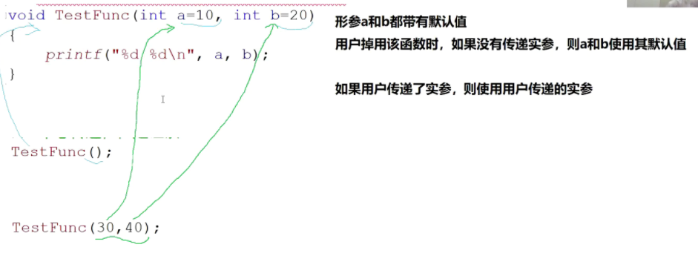
缺省参数：看起来更像是一个备胎

函数重载
重载--一词多义

03
在C++中，被const修饰的变量一般称为常量，而且被const修改的常量还具有宏替换的作用。
注意：在C语言中，const修饰的变量不能称为常量，只能称为不能被修改的变量。
在编译阶段，在所有使用const常量的位置，用常量的值代替该常量（注意：&常量除外）
被const修饰常量在编译阶段-->会使用实值来替换
代码必须西安经过编译-->然后才能运行
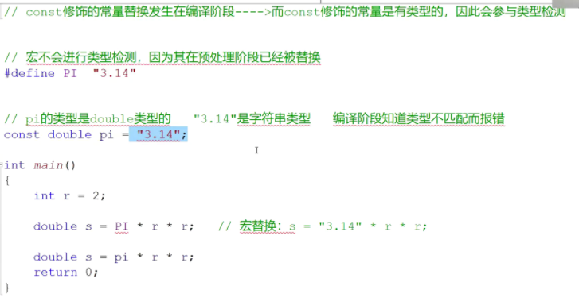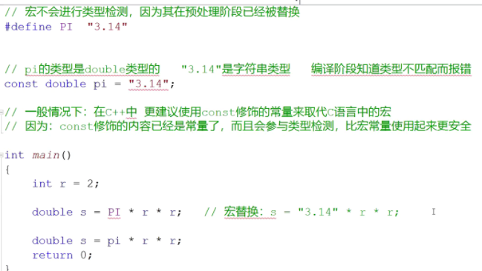

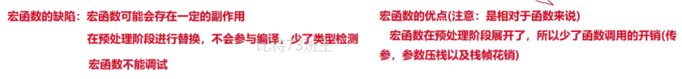
C++中引入了内联函数来解决宏函数的缺陷
内联函数 inline修饰的函数，编译时，C++编译器会在调用内联函数的地方展开，没有函数压栈的开销，内联函数提升程序运行的效率。
